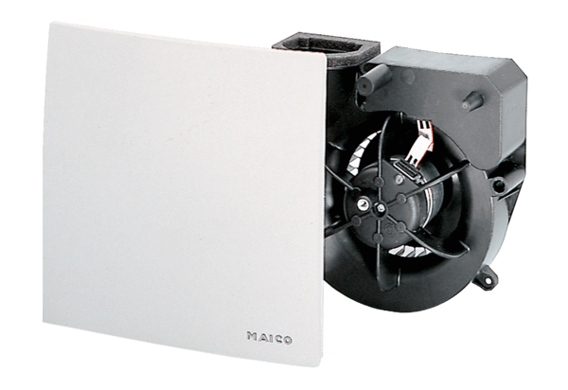Ventilátor egység ER 60 VZCCsomagolási egység: 1 darabVálaszték: B
Termékszám: 0084.0106Gyártó: MAICO

